**Actividad FrontEnd- María Fernanda Gómez Medina**

1. Diseñar y desarrollar un wireframe de una página web, la cual cuente con diversas secciones, un menú principal que permite navegar entre las secciones.

[**https://www.figma.com/file/Rh3ZzM4AHQHiR8gnO1FagM/FullStack?type=design&mode=design&t=sl69VDOXwXn0ukbz-0**](https://www.figma.com/file/Rh3ZzM4AHQHiR8gnO1FagM/FullStack?type=design&mode=design&t=sl69VDOXwXn0ukbz-0)

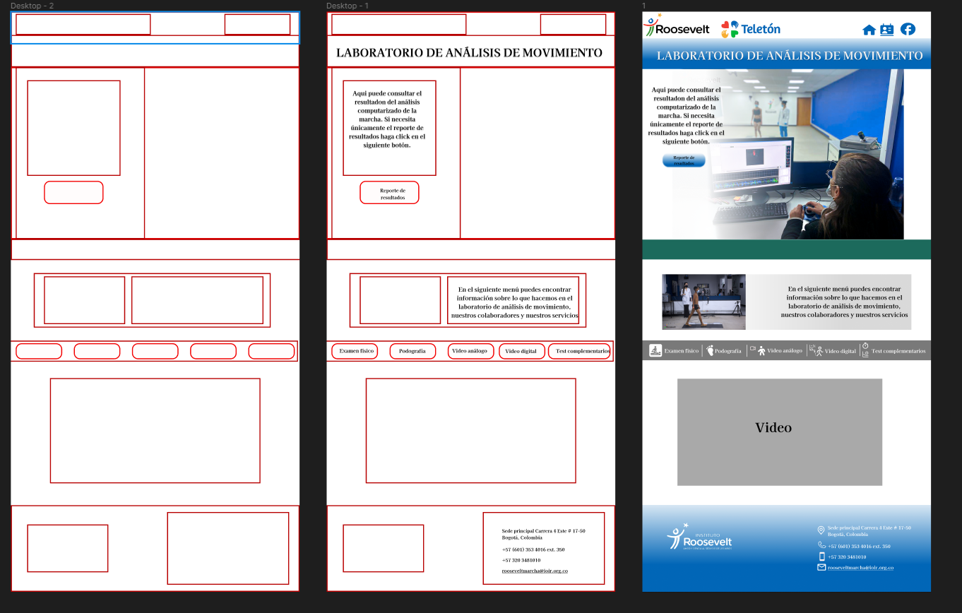

1. Organizar los archivos, imágenes, herramientas y carpetas utilizando buenas prácticas de programación.
2. Con base en el wireframe diseñado y los recursos obtenidos, desarrolle una interfaz web que contenga principios de diseño, utilice las etiquetas HTML necesarias y en el orden correcto, así mismo, utilice el CSS que requiera adecuado para la página web.

**ejercicio1**

1. **Respuesta:**

**HTML**

<!DOCTYPE html>

<html lang="en">

<head>

    <meta charset="UTF-8">

    <meta name="viewport" content="width=device-width, initial-scale=1.0">

    <link rel="stylesheet" href="css/style.css">

    <title>Document</title>

</head>

<body>

    <section class="main">

        <div id="azul">Soy Azul</div>

        <div id="rojo">Soy Rojo</div>

    </section>

</body>

</html>

**CSS**

.main{

    text-align: center;

    font-weight: bold;

    font-size: 50px;

}

#azul{

    color: blue;

}

#rojo{

    color: red;

}

1. **HTML**

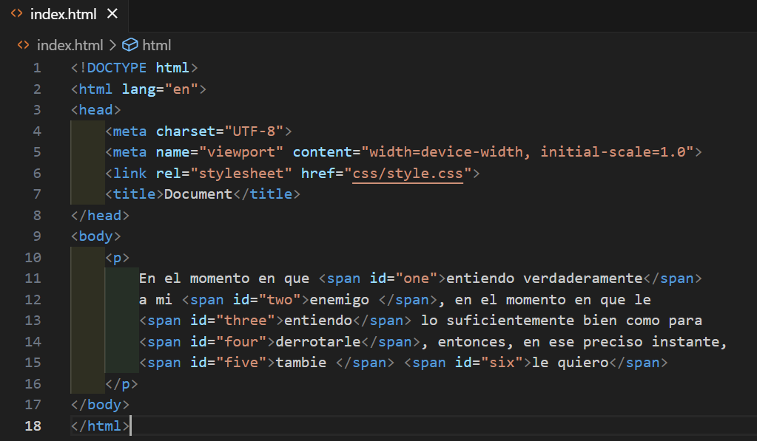

**CSS**

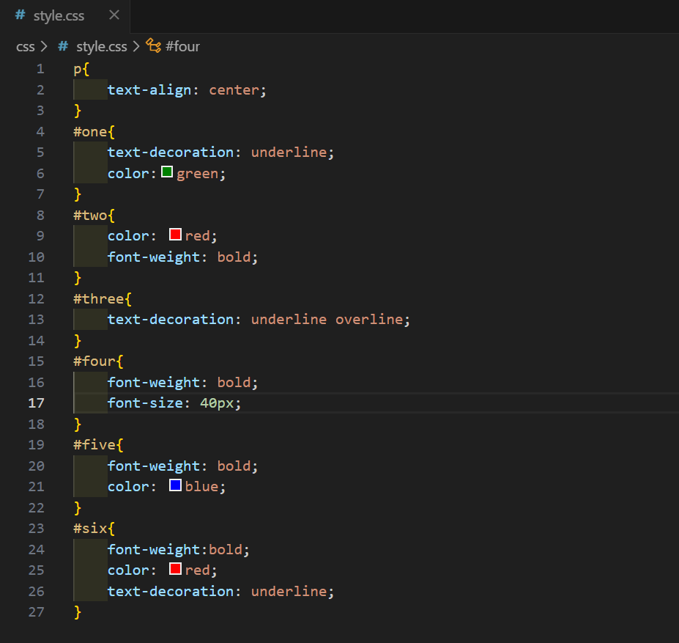

1. **HTML**

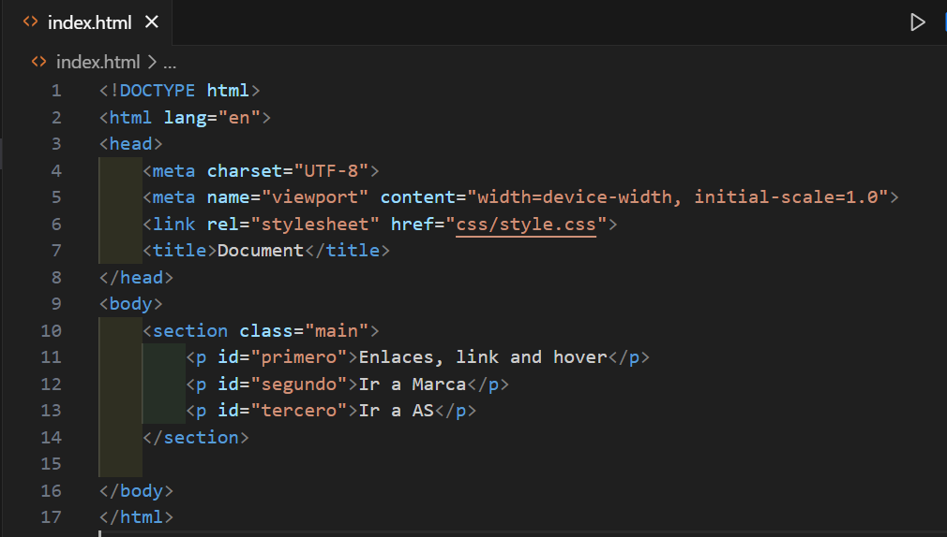

**CSS**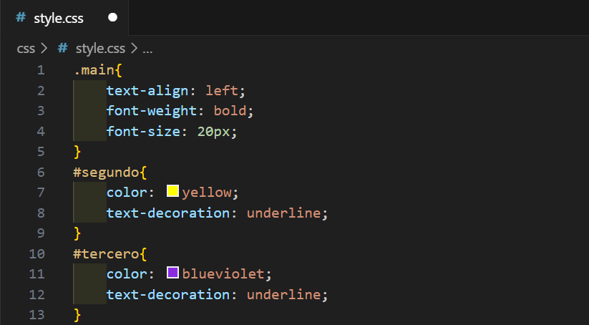

1. **HTML**

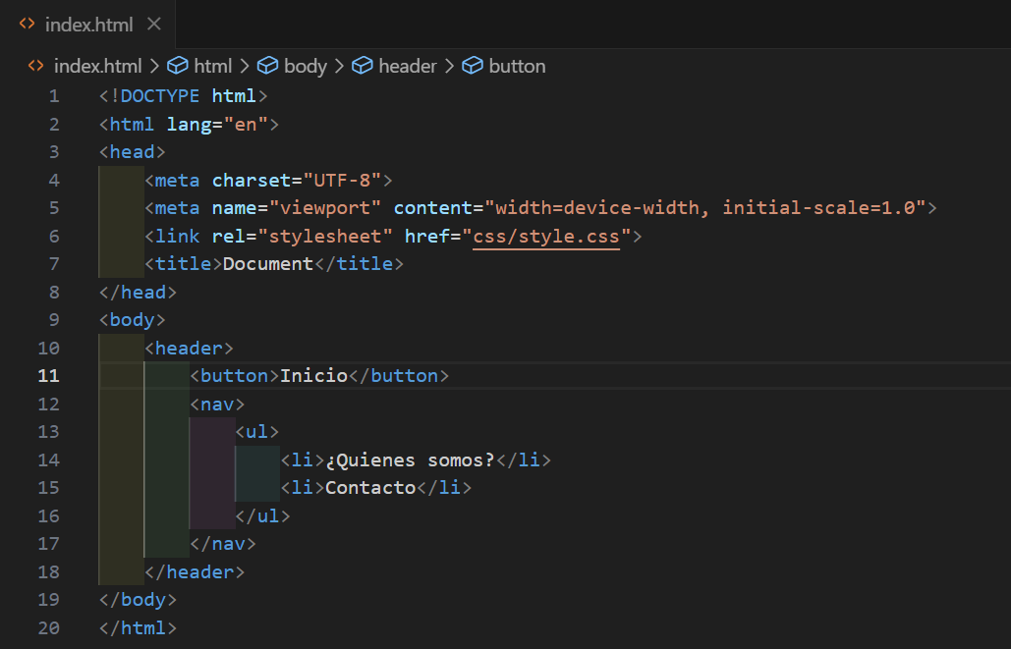

**CSS**

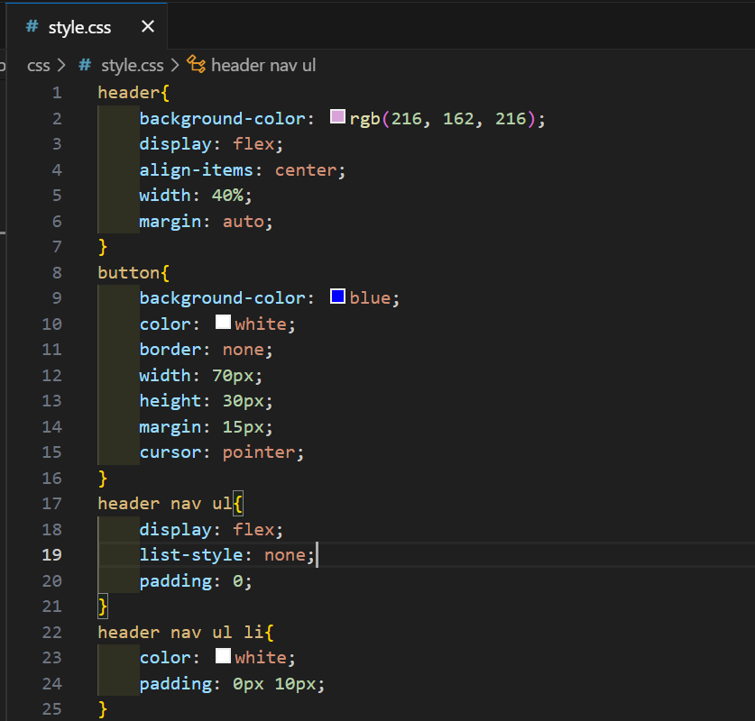

1. **HTML**

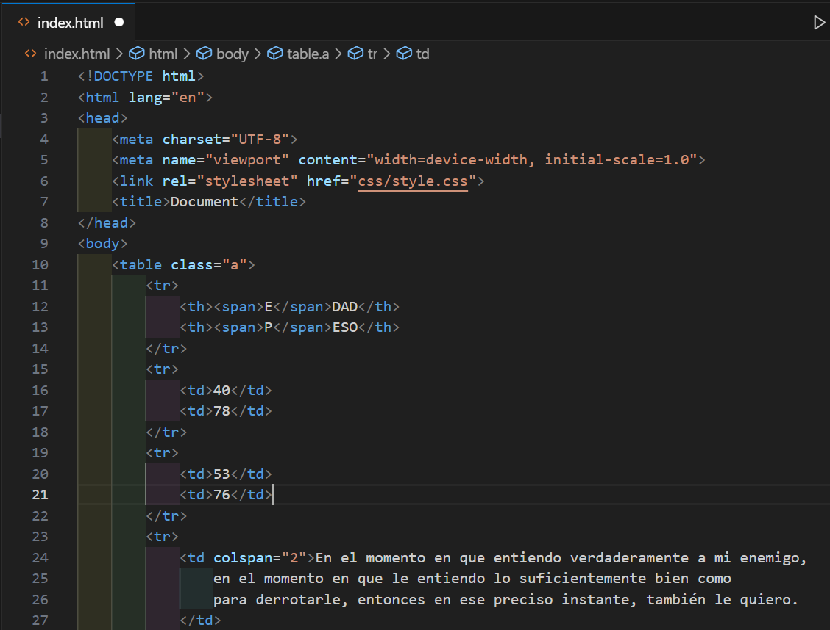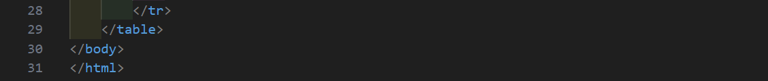

**CSS**

